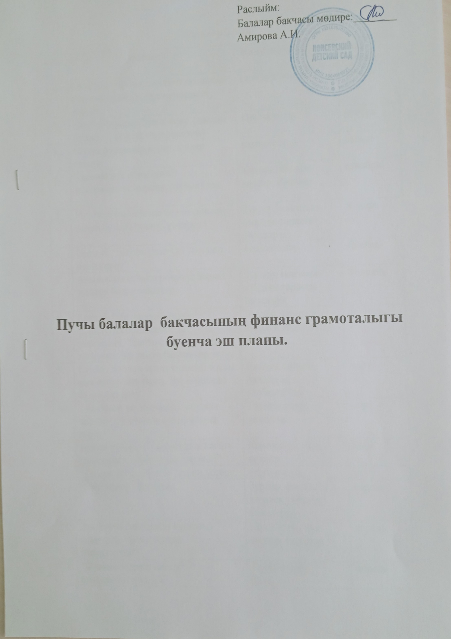

Балалар белән.
№ | эчтәлек | Җаваплы кеше | Үтәү вакыты
1. | Балаларга финанс грамоталылыгы турында аңлату, презентацияләр карау. | тәрбиячеләр | ноябрь
2. | Әниләр көненә бүләк ясау. (чыгым сорамый торган материалдан) | тәрбиячеләр | ноябрь
3. | Мультфильмнар карау, фикер алышу. | тәрбиячеләр | даими
4. | Ташландык (бросовый) материалдан чыршы уенчыклары ясау. | Коллектив, ата-аналар, балалар. | декабрь
5. | Икътисадчы һөнәре белән танышу. Аның белән очрашу үткәрү. | Зурлар, мәктәпкә әзерлек төркеме балалары. | Январь
6. | Әңгәмә: “Нәрсә ул акча? Акча ни өчен кирәк? | тәрбиячеләр | Январь
7. | Авылыбыз эшмәкәрләренә барып эшләре белән танышу. | Зурлар, мәктәпкә әзерлек төркеме балалары. | Февраль
8. | Бакчабызда эшләп килүче “Сандугач остаханәсе”нә экскурсия. “Бантиклар” бәйрәменә тегү машинасында бантиклар тегү. | Зурлар, мәктәпкә әзерлек төркеме балалары. | февраль
9. | Салам, бәйләм җепләреннән, тозлы камырдан әниләргә, дәү әниләргә бүләкләр ясау. | Барлык төркем балалары, тәрбиячеләр. | март
10. | 1 сыйныф укучыларын кунакка чакыру. (бергәләп кукла оберег ясау) | Тәрбиячеләр, укытучы. | март
11. | Акция үткәрү. “Ташландык кәгазъ тапшырып, агачны саклап кал!” | Коллектив, ата-аналар. | март
12. | “Тәрәзә төбем-бакча” суган үстерү. | тәрбиячеләр | март
13. | “Бантиклар” бәйрәме. | Зурлар, мәктәпкә әзерлек төркеме балалары. | апрель
14. | Эшләнгән эшләрдән күргәзмә оештыру. “Без кечкенә эшмәкәрләр” | Коллектив, ата-аналар, балалар. | апрель
15. | “Финанс грамоталыгы” –атналыгын үткәрү. | Тәрбиячеләр, балалар | апрель

Педагоглар белән.
№ | эчтәлек | Җаваплы кеше | Үтәү вакыты
1. | Семинар-практикум “Нәрсә ул финанс грамотлылыгы?” | педагоглар | ноябрь
2. | Һәр яшь төркеме өчен эш планы булдыру. | педагоглар | ноябрь
3. | Педсовет “Финанс грамоталыгы ышанычлы киләчәккә өлеш” | педагоглар | ноябрь
4. | Сайтта финанс грамоталыгы буенча бүлек ачу, материаллар белән баетып тору. | Өлкән тәрбияче. | даими
5. | Эшчәнлек төре буенча юл картасы төзү. | Өлкән тәрбияче. | ноябрь
6. | Эшчәнлек буенча педагогларның эшен вакытлы матбугатта бастырып бару. | педколлектив | даими
7. | Акция үткәрү. “Ташландык кәгазъ тапшырып, агачны саклап кал!” | Коллектив | декабрь
8. | Акция. “Яхшылык эшлик” (инвалидлар декадасы кысаларында) | Өлкән тәрбияче. | декабрь
9. | Масстер-класс. | Өлкән тәрбияче. | январь
10. | Сюжетлы-рольле уен кулланмалар (акча, банкомат һ.б) булдыру. | тәрбиячеләр | январь
11. | Авыл эшмәкәрләре белән тыгыз элемтәдә тору. | тәрбиячеләр | февраль
12. | “Мәктәпкәчә яшьтәге балаларның финанс грамоталыгын үстерү буенча иң яхшы дидактик уен”-конкурсы. | тәрбиячеләр | февраль
13. | Масстер-класс. “Бүләк каплары ясау” | Өлкән тәрбияче | март
14. | Папье-машедан курчаклар, күрсәтмәлекләр ясау. | тәрбиячеләр | март
15. | “Финанс грамоталылыгы-ышанычлы киләчәккә өлеш”-методик кулланмаларга конкурс. | тәрбиячеләр | март
16. | Финан грамотлылыгы буенча ачык эшчәнлек үткәрү. | тәрбиячеләр | апрель
17. | “Финанс грамоталылыгы-ышанычлы киләчәккә өлеш”-методик кулланмалардан китап эшләү. | тәрбиячеләр | апрель
18. | Тәҗрибә уртаклашу максатыннан Азнакай шәһәренең 21 нче санлы “Сандугач” балалар бакчасына бару. | тәрбиячеләр | апрель
19. | Финанс грамоталыгы буенча эшләнгән эшчәнлекне сайтта яктыртып бару. | Өлкән тәрбияче. | даими
20. | “Финанс грамоталыгы” –атналыгын үткәрү. | педколлектив | апрель
21. | Эшләнгән эшләрдән күргәзмә оештыру. “Сандугач остаханәсе” | Өлкән тәрбияче. | апрель
Ата-аналар белән.
№ | эчтәлек | Җаваплы кеше | Үтәү вакыты
1. | Тематик стендлар, консультацияләр, китапханә булдыру. | тәрбиячеләр | ноябрь
2. | Мәктәпкә әзерлек төркеме балалары белән банкка экскурсиягә бару, банк хезмәткәрләре хезмәте белән танышу. | тәрбиячеләр | декабрь
3. | ООО «Нур Баян» хисапчысы Загертдинова Эльвира белән очрашу. | тәрбиячеләр | январь
4. | Предмет-пространство мохите булдыру, конкурслар, күчмә папкалар. | тәрбиячеләр | январь
5. | «Финанс дөньясы балалар күзлегеннән” | тәрбиячеләр | февраль
6. | Анкета уздыру, шәхси әңгәмәләр, ата-аналарның фикерләренә һәм сорауларына анализ. | тәрбиячеләр | февраль
7. | “Макулатура җыю”-акциясе. | тәрбиячеләр | март
8. | Эшмәкәр гаиләләр белән очрашу үткәрү. | тәрбиячеләр | март
9. | Урта мәктәптән математика укытучысы Зиннатова З.Р. белән очрашу, эшлекле уен үткәрү. | тәрбиячеләр | март
10. | Эшләнгән эшләрдән күргәзмә оештыру. “Без кечкенә эшмәкәрләр” | тәрбиячеләр | апрель
11. | “Әнәк” агрофирмасы хисапчысы Ибрагимова А.Р. белән очрашу. | тәрбиячеләр | апрель

